МИНИСТЕРСТВО НАУКИ И ВЫСШЕГО ОБРАЗОВАНИЯ РОССИЙСКОЙ ФЕДЕРАЦИИ

Национальный Исследовательский Университет ИТМО

**Факультет программной инженерии и компьютерной техники**

## **ЛАБОРАТОРНАЯ РАБОТА №1**

по дисциплине

«ИНФОРМАТИКА»

Вариант № 28

***Выполнил:***

Студент группы P3112

Файзиев Ф.Р.

***Преподаватель:***

Белозубов А.В.

г.Санкт-Петербург, 2022

**Оглавление**

**ЛАБОРАТОРНАЯ РАБОТА №1** 1

Задание 1: 4

Задание 2: 4

Задание 3: 4

Задание 4: 4

Задание 5: 4

Задание 6: 5

Задание 7: 5

Задание 8: 5

Задание 9: 5

Задание 10: 6

Задание 11: 6

Задание 12: 6

Задание 13: 6

Заключение 7

Список литературы 7

Задание

Перевести число "А", заданное в системе счисления "В", в систему счисления "С". Числа "А", "В" и "С" взять из представленных ниже таблиц.

|  |  |  |  |
| --- | --- | --- | --- |
|  | А | B | C |
| 1 | 25285 | 10 | 15 |
| 2 | C2A41 | 15 | 10 |
| 3 | 40674 | 9 | 11 |
| 4 | 10,25 | 10 | 2 |
| 5 | 7D,F5 | 16 | 2 |
| 6 | 41,25 | 8 | 2 |
| 7 | 0,000001 | 2 | 16 |
| 8 | 0,000011 | 2 | 10 |
| 9 | 6F,09 | 16 | 10 |
| 10 | 84 | 10 | Фиб |
| 11 | {^1)303{^2} | 7С | 10 |
| 12 | 10010100 | Фиб | 10 |
| 13 | 101010,000001 | Berg | 10 |

# Задание 1:

15

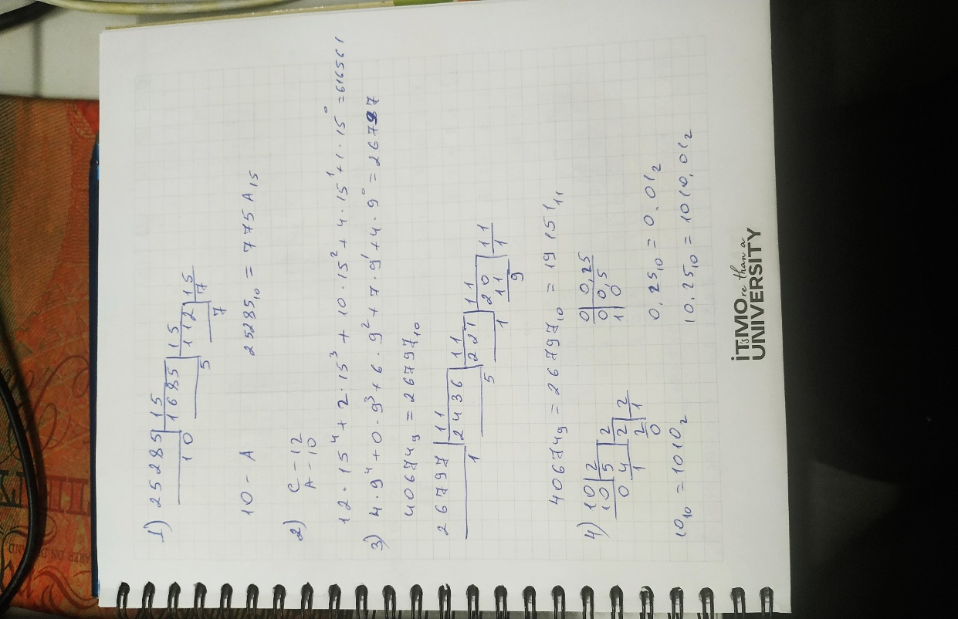

A15 = 1010

# Задание 2:



A15 = 1010

C15 = 1210

# Задание 3:



# Задание 4:



Дробную часть умножаем на 2 до того как дробна часть будет равно 0. И берём целую часть сверху вниз.

# Задание 5:

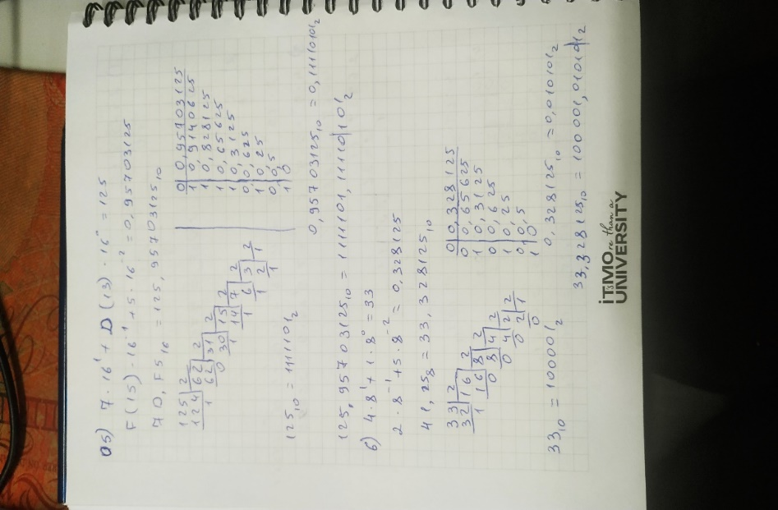

Дробную часть умножаем на 2.

# Задание 6:

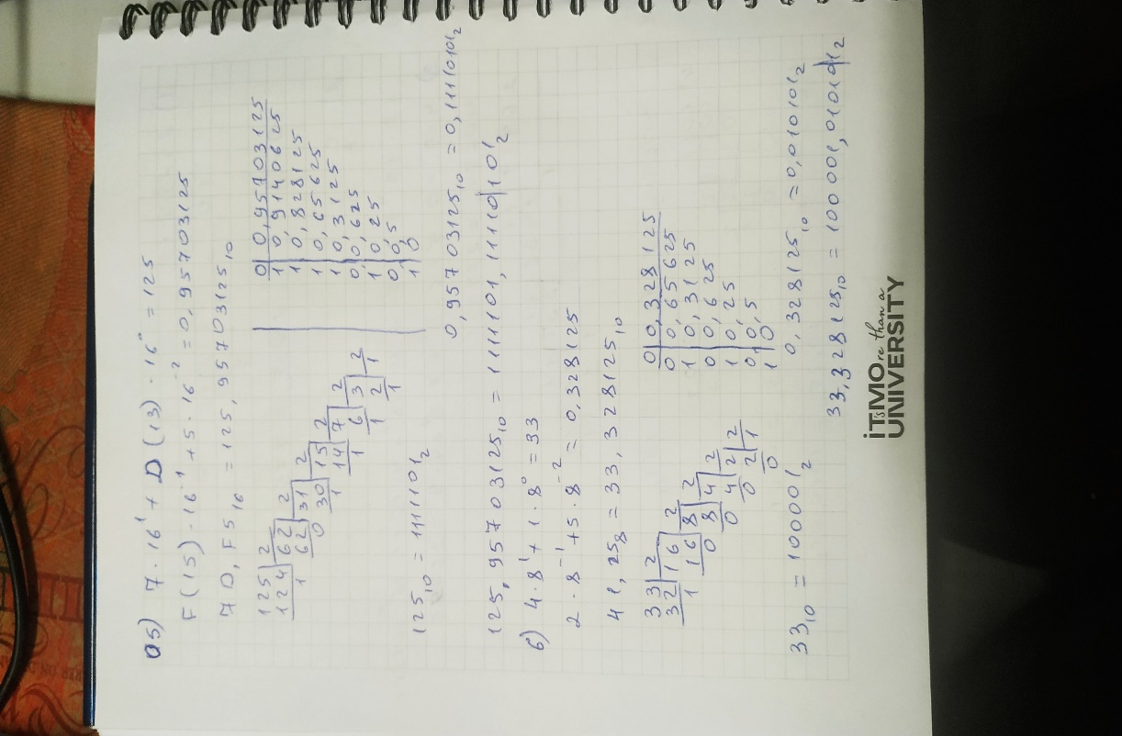

Дробную часть умножаем на 2 до того как дробна часть будет равно 0. И берём целую часть сверху вниз.

# Задание 7:

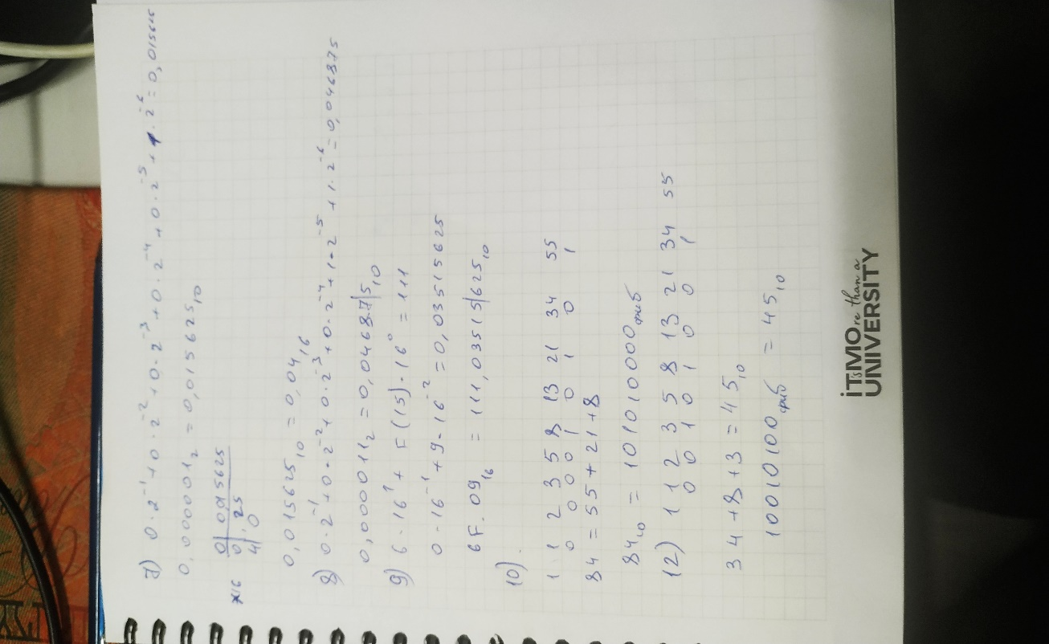

Дробную часть умножаем на 16.

# Задание 8:



# Задание 9:



# Задание 10:



1 1 2 3 5 8 13 21 34 55 – числа фибоначчи

# Задание 11:

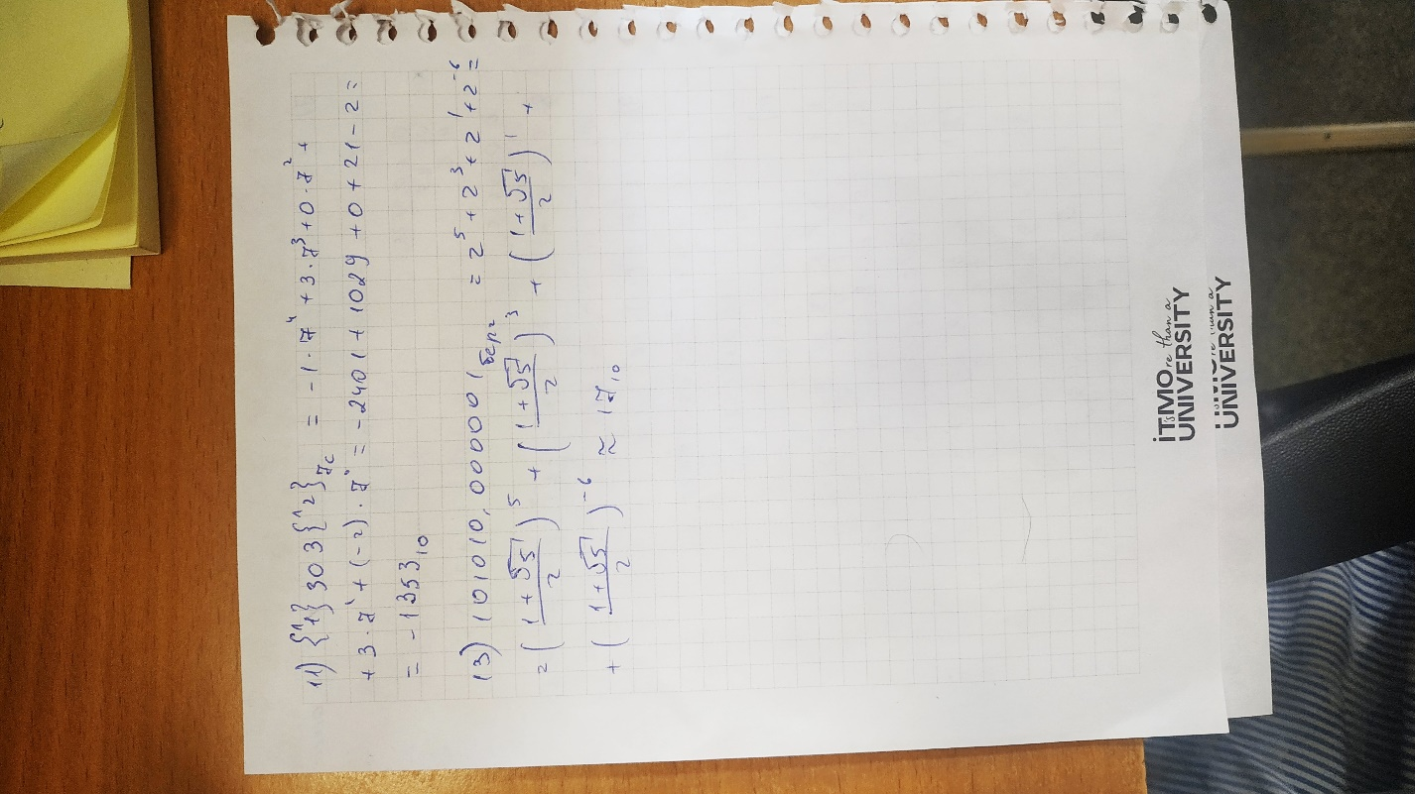

# Задание 12:

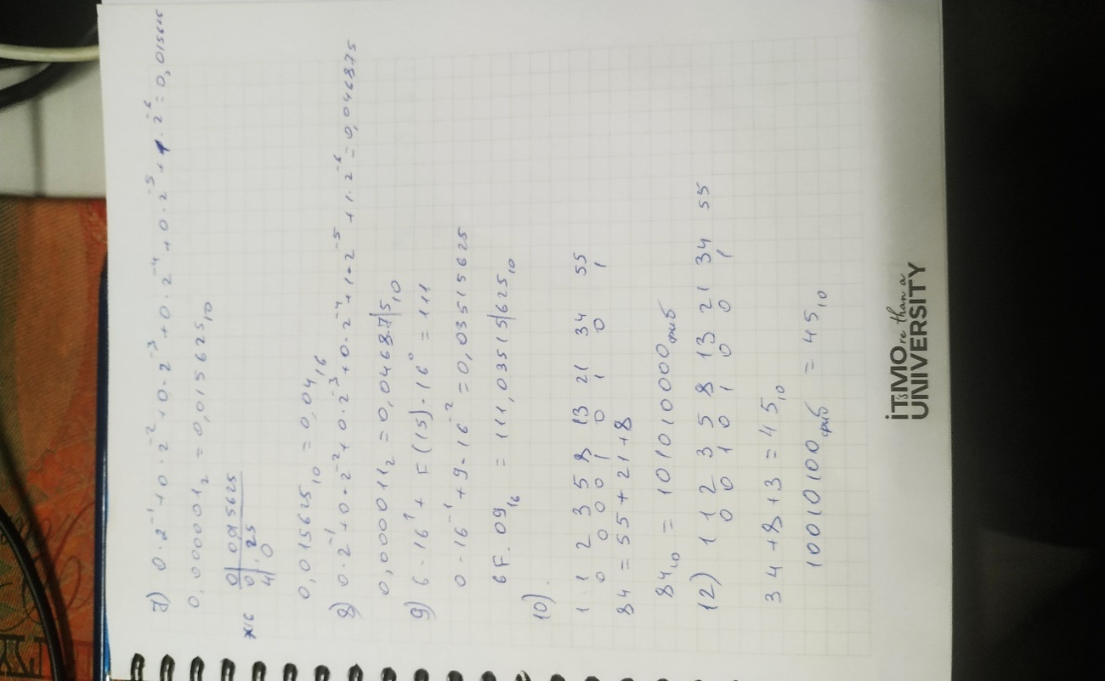

1 1 2 3 5 8 13 21 34 55 – числа фибоначчи

# Задание 13:

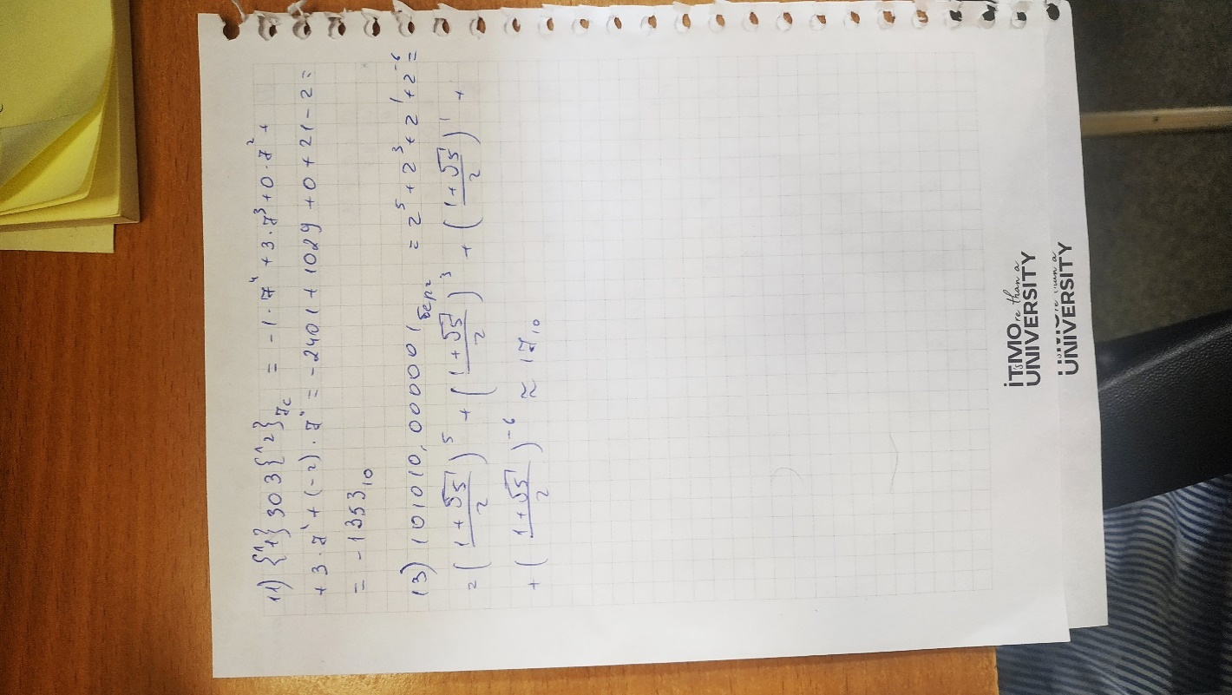

z=

# Заключение

В процессе выполнения лабораторной работы я вспомнил как переводить числа из одной «классической» позиционной системы счисления в другую, а также научился переводить числа в «нестандартные» системы счисления, такие как СС Цекендорфа и факториальную СС.

# Список литературы

1. Балакшин П.В., Соснин В.В., Калинин И.В., Малышева Т.А., Раков С.В., Рущенко Н.Г., Дергачев А.М. Информатика: лабораторные работы и тесты: Учебно-методическое пособие / Рецензент: Поляков В.И. - Санкт-Петербург: Университет ИТМО, 2019. - 56 с. - экз.

<https://books.ifmo.ru/book/2248/informatika:_laboratornye_raboty_i_testy:_uchebno-metodicheskoe_posobie_/_recenzent:_polyakov_v.i..htm>

1. Грошев А.С. Г89 Информатика: Учебник для вузов / А.С. Грошев. – Архангельск, Арханг. гос. техн. ун-т, 2010. -470с. <https://narfu.ru/university/library/books/0690.pdf>